# 问题修正

如下for循环中用到局部变量计数，在某些情况下（暂无法确定范围），处理有问题，导致for循环无法退出。对mc30/mc32/mc35均有此现象

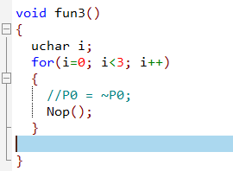

代码修改genarith.c

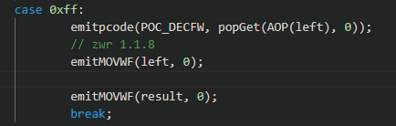

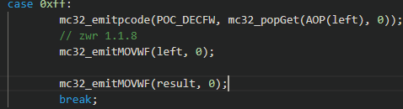

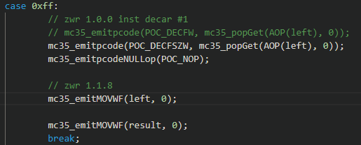

编译效果对比：

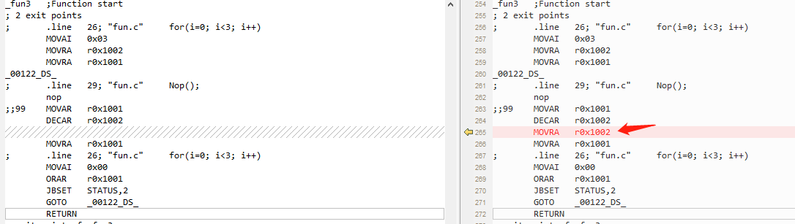

sdcc编译版本

